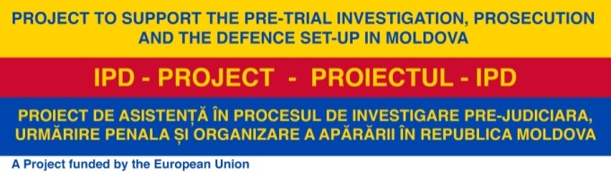
*1.2.2 p.9
Domeniul: DEZVOLTAREA CAPACITĂŢILOR PROFESIONALE
SEMINAR
Analiza informaţiilor – tehnici analitice şi softuri utilizate
(iBase şi Analyst’s Notebook)
Durata (8 ore academice)
Participanţi: Judecători/Procurori 20/15
Organizatori: INJ, IPD, ICNUR, OSCE
Data: 25 mai 2016, ora 09:00
mun. Chişinău, str. S. Lazo, 1

 | AGENDĂ
08:45-09:00 | Înregistrarea participanţilor
09:00-10:30 | iBase  - noţiuni generale  - crearea unei noi baze de date  - popularea bazei de date  - căutarea unei entităţi, căutări multiple  Formatori: Valentin CONSTANTIN, comisar de poliţie, analist de informaţie, specialist principal în Direcţia Națională Anticorupţie, România  Dumitru PURICE, procuror, Secţia tehnologii informaţionale şi investigaţii ale infracţiunilor în domeniul informaticii, Procuratura Generală
10:30-10:45 | Pauză de cafea
10:45-12:15 | - Alerte  - Utilizarea seturilor de date  - Interogarea și generarea de rapoarte i2Analyst’s Notebook – ANB  - Noţiuni generale  - Adăugarea de informaţii într-o hartă  Formatori: Valentin CONSTANTIN, comisar de poliţie, analist de informaţie, specialist principal în Direcţia Națională Anticorupţie, România  Dumitru PURICE, procuror, Secţia tehnologii informaţionale şi investigaţii ale infracţiunilor în domeniul informaticii, Procuratura Generală
12:15-13:15 | Prânz
13:15-14:45 | - Importul în ANB  - Tipuri de reprezentări grafice  - Social Network Analysis  Formatori: Valentin CONSTANTIN, comisar de poliţie, analist de informaţie, specialist principal în Direcţia Națională Anticorupţie, România  Dumitru PURICE, procuror, Secţia tehnologii informaţionale şi investigaţii ale infracţiunilor în domeniul informaticii, Procuratura Generală
14:45-15:00 | Pauză de cafea
15:00-15:45 | Studiu de caz – Colocaţia – Rechizitoriul Tribunalului Special pentru Liban (Asasinarea prim-ministrului Rafik HARIRI în Beirut, 2005)  Formatori: Valentin CONSTANTIN, comisar de poliţie, analist de informaţie, specialist principal în Direcţia Națională Anticorupţie, România  Dumitru PURICE, procuror, Secţia tehnologii informaţionale şi investigaţii ale infracţiunilor în domeniul informaticii, Procuratura Generală
15:45-16:30 | Cercetarea informaţiilor din ţara de origine în contextul azilului  Formator: Natalia GOGU, specialist procedural DSR, UNHCR
16:30-16:35 | Înmânarea certificatelor de participare

